#### Descripción de Actores

A continuación, se presenta la descripción de los actores del sistema:

|  |  |
| --- | --- |
|  | **Empresa:** Universidad Nacional de Trujillo |
| **Sistema:** Sistema web para la mejora del proceso de calificación y resultados del examen de admisión de la Universidad Nacional de Trujillo para la Dirección de Sistemas y Comunicaciones |
| **Fecha:** 13/08/2021 |
| **Descripción:**  Es aquel actor que se encarga principalmente de realizar el proceso de calificación. | |

|  |  |
| --- | --- |
|  | **Empresa:** Universidad Nacional de Trujillo |
| **Sistema:** Sistema web para la mejora del proceso de calificación y resultados del examen de admisión de la Universidad Nacional de Trujillo para la Dirección de Sistemas y Comunicaciones |
| **Fecha:** 13/08/2021 |
| **Descripción:**  Es aquel actor que se encarga de tener un seguimiento y control del proceso, así como tener acceso a los  diferentes reportes del sistema. | |

|  |  |
| --- | --- |
|  | **Empresa:** Universidad Nacional de Trujillo |
| **Sistema:** Sistema web para la mejora del proceso de calificación y resultados del examen de admisión de la Universidad Nacional de Trujillo para la Dirección de Sistemas y Comunicaciones |
| **Fecha:** 13/08/2021 |
| **Descripción:**  Es aquel actor es el encargado de ayudar con el ingreso de información relacionada que sirva para el proceso de calificación. | |

|  |  |
| --- | --- |
|  | **Empresa:** Universidad Nacional de Trujillo |
| **Sistema:** Sistema web para la mejora del proceso de calificación y resultados del examen de admisión de la Universidad Nacional de Trujillo para la Dirección de Sistemas y Comunicaciones |
| **Fecha:** 13/08/2021 |
| **Descripción:**  Es aquel actor es el encargado de administrar el sistema, corregir fallas, registrar y dar accesos a los usuarios de toda la institución. | |

|  |  |
| --- | --- |
|  | **Empresa:** Universidad Nacional de Trujillo |
| **Sistema:** Sistema web para la mejora del proceso de calificación y resultados del examen de admisión de la Universidad Nacional de Trujillo para la Dirección de Sistemas y Comunicaciones |
| **Fecha:** 13/08/2021 |
| **Descripción:**  Es aquella persona que interactúa con el sistema para obtener o consultar información referente a la elaboración de constancias y reportes. | |

|  |  |
| --- | --- |
|  | **Empresa:** Universidad Nacional de Trujillo |
| **Sistema:** Sistema web para la mejora del proceso de calificación y resultados del examen de admisión de la Universidad Nacional de Trujillo para la Dirección de Sistemas y Comunicaciones |
| **Fecha:** 13/08/2021 |
| **Descripción:**  Es aquella persona que interactúa con el sistema para obtener o consultar información referente a la elaboración de constancias y reportes. | |

#### Diagrama Jerárquico de Actores del Sistema

A continuación, se presenta el diagrama jerárquico de los actores del sistema:

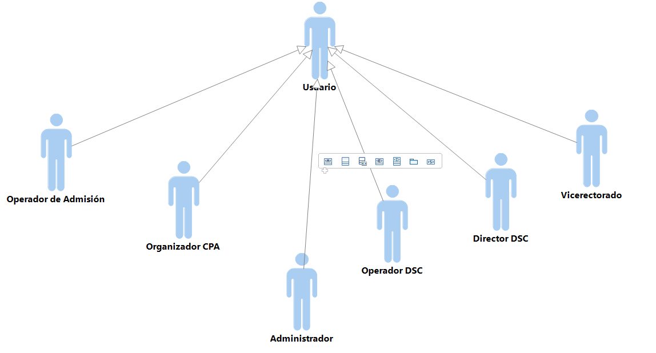

Modelo jerárquico de actores

#### Diagrama Jerárquico de Dependencia de Paquetes

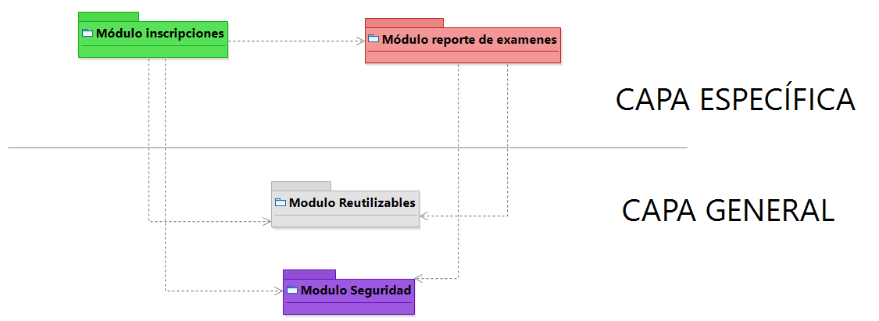A continuación, se presenta la dependencia entre los paquetes del sistema:

Diagrama de dependencia de paquetes